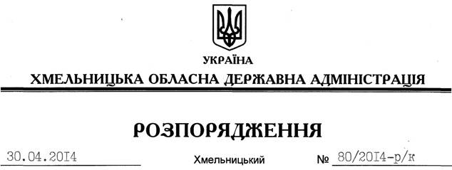

Про склад комісії з проведення інвентаризації в апараті обласної державної адміністрації

На підставі статті 6 Закону України “Про місцеві державні адміністрації”, керуючись положеннями Закону України “Про бухгалтерський облік та фінансову звітність в Україні”, Інструкції з інвентаризації матеріальних цінностей, розрахунків та інших статей балансу бюджетних установ, затвердженої наказом Головного управління Держказначейства від 30.10.1998 року № 90, зареєстрованим у Міністерстві юстиції України 16.11.1998 року за № 728/3168:
1. Провести інвентаризацію основних засобів та інших необоротних активів, товарно-матеріальних цінностей, грошових коштів та бланків суворої звітності, малоцінних та швидкозношуваних предметів, розрахунків та інших статей балансу в апараті обласної державної адміністрації з 05 по 16 травня 2014 року.
З цією метою утворити комісію у складі:

Стебло  Леся Василівна | – | заступник голови – керівник апарату облдержадміністрації, голова комісії
Бадя  Аліна Іванівна | – | заступник начальника організаційного відділу апарату облдержадміністрації
Бурка  Надія Петрівна | – | головний спеціаліст загального відділу апарату облдержадміністрації
Пастернак  Віталій Олександрович | – | начальник відділу інформаційно-комп’ютерного забезпечення апарату облдержадміністрації
Ровінська  Ганна Тимофіївна | – | головний спеціаліст відділу фінансово-господарського забезпечення апарату облдержадміністрації
Ткаченко  Людмила Миколаївна | – | заступник керівника апарату – начальник відділу фінансово-господарського забезпечення апарату облдержадміністрації

2. Контроль за виконанням цього розпорядження покласти на заступника голови – керівника апарату облдержадміністрації Л.Стебло.

Голова адміністрації Л.Прус

